附件1：项目概况

项 目 概 况

1. 项目概况
拟投入营运养护的港珠澳大桥跨越珠江口伶仃洋海域，是连接香港特别行政区、广东省珠海市、澳门特别行政区的大型跨海通道（见图1），是国家高速公路网规划中珠江三角洲地区环线的组成部分和跨越伶仃洋海域的关键性工程。其主要功能是解决香港与内地（特别是珠江西岸地区）及澳门三地之间的陆路客货运输要求，建立连接珠江入海口东西两岸新的陆路运输通道。项目建成后，将从根本上改变珠江西岸地区与香港之间的客货运输以水运为主和陆路绕行的状况，从而完善国家和粤港澳三地的综合运输体系和高速公路网络，密切珠江西岸地区与香港地区的经济社会联系，改善珠江西岸地区的投资环境，加快产业结构调整和布局优化，拓展经济发展空间，提升珠江三角洲地区的综合竞争力，保持港澳地区的持续繁荣和稳定，促进珠江两岸经济社会协调发展。港珠澳大桥是具有国家战略意义的世界级跨海通道。
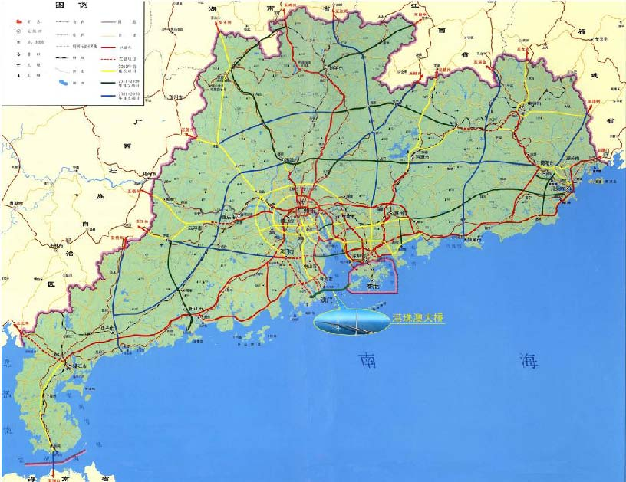
图1 项目地理位置图
港珠澳大桥工程包括三项内容：一是海中桥隧工程；二是香港、珠海和澳门三地口岸；三是香港、珠海、澳门三地连接线。海中桥隧主体工程（粤港分界线至珠海和澳门口岸段）由粤港澳三地共同建设；海中桥隧工程香港段（起自香港䃟石湾、止于粤港分界线）、三地口岸和连接线由三地各自建设。
海中桥隧工程采用䃟石湾—拱北/明珠的线位方案，路线起自香港大屿山䃟石湾，接香港口岸，经香港水域，沿23DY锚地北侧向西，穿（跨）越珠江口铜鼓航道、伶仃西航道、青州航道、九洲航道，止于珠海/澳门口岸人工岛，总长约35.6km，其中香港段长约6km；粤港澳三地共同建设的主体工程长约29.6km。主体工程采用桥隧组合方案，穿越伶仃西航道和铜鼓航道段约6.7km采用隧道方案，其余路段约22.9km采用桥梁方案。为实现桥隧转换和设置通风井，主体工程隧道两端各设置一个海中人工岛，东人工岛长625m，面积约10.20万㎡；西人工岛长625m，面积为9.8万㎡，东人工岛东边缘距粤港分界线约366m，西人工岛东边缘距伶仃西航道约2000m，两人工岛最近边缘间距约5584m（见图2）。
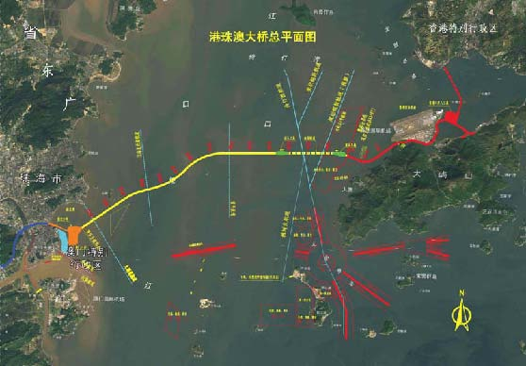
图2 项目总体线位图
主体工程桥梁工程东自西人工岛结合部非通航孔桥与深水区非通航孔桥的分界墩起（K13+413），西至拱北/明珠附近的海中填筑的珠海/澳门口岸人工岛止（K35+890），全长22.9km，主要包括三座通航孔桥（九洲、江海直达船、青州航道桥）、浅水区非通航桥梁及深水区非通航孔桥梁三大部分。其中深水区非通航孔桥采用110米跨钢箱连续梁；浅水区非通航孔桥采用85米跨组合连续梁；青州航道桥为双塔钢箱梁斜拉桥；江海直达船航道桥为三塔钢箱梁斜拉桥；九洲航道桥为双塔组合梁斜拉桥。
房建工程由位于珠澳口岸人工岛上的大桥管理区、珠海连接线洪湾立交附近设置管理养护中心，以及在东、西人工岛上各设置配套的房建工程组成，总建筑面积约7万m2。其中，大桥管理区由收费大棚、收费及养护办公楼、救援楼组成，用地总面积为29.92万㎡，总建筑面积约0.68万㎡；管理养护中心由综合办公楼、宿舍、多功能礼堂及配套设施组成，用地总面积为3.67万㎡，总建筑面积1.76万㎡；东人工岛房建占地面积0.77万m2，总建筑面积约2.67万㎡；西人工岛房建占地面积0.77万m2，总建筑面积约1.90万㎡。

2. 养护条件

2.1 白海豚保护区
本项目所在海域具有较多的环境敏感点，其中以珠江口中华白海豚国家级自然保护区最为敏感，桥梁工程的部分深水区非通航孔桥处于中华白海豚保护区缓冲区和试验区、青州航道桥整体处于缓冲区。中华白海豚保护工作对养护作业过程提出了如瞭望观察、监视、噪音及水污染监测与控制等严格的要求。

2.2 通航环境
珠江口是我国水运业最发达、最繁忙的水域，也是通航环境最复杂的水域，施工水域航道密集，主要包括九洲航道、江海直达船航道、青州航道及各小船航道。

2.3 地形地貌
工程场地大致可分为三大地貌区，即西部丘陵区、东部低山丘陵区、中部和南部伶仃洋水域。在西部丘陵区零星发育台地、冲海积平原、滨海平原和泻湖平原；在东部低山丘陵区发育台地。

3. 合同段划分及招标范围
合同划分及招标范围详见招标公告。

4. 合同服务期
本次招标合同计划总合同服务期为 六 年（不含服务准备期），招标人每两年组织全面合同履约考核，考核不合格的，招标人有权解除合同。合同服务期开始时间具体以甲方书面通知时间为准，暂定为2020年2月7日。

5. 主要工程数量表
详见招标文件“第五章 工程量清单”。

